Ўзбекистон мусулмонлари идораси  ФАТВО ҲАЙЪАТИ  _______________________  ЖУМА МАВЪИЗАСИ  “25” Сентябрь, 2020 й. |  | “ТАСДИҚЛАЙМАН”  Ўзбекистон мусулмонлари идораси раиси биринчи ўринбосари  ___________________  Ҳ.ИШМАТБЕКОВ  “7” Сафар, 1442 й.
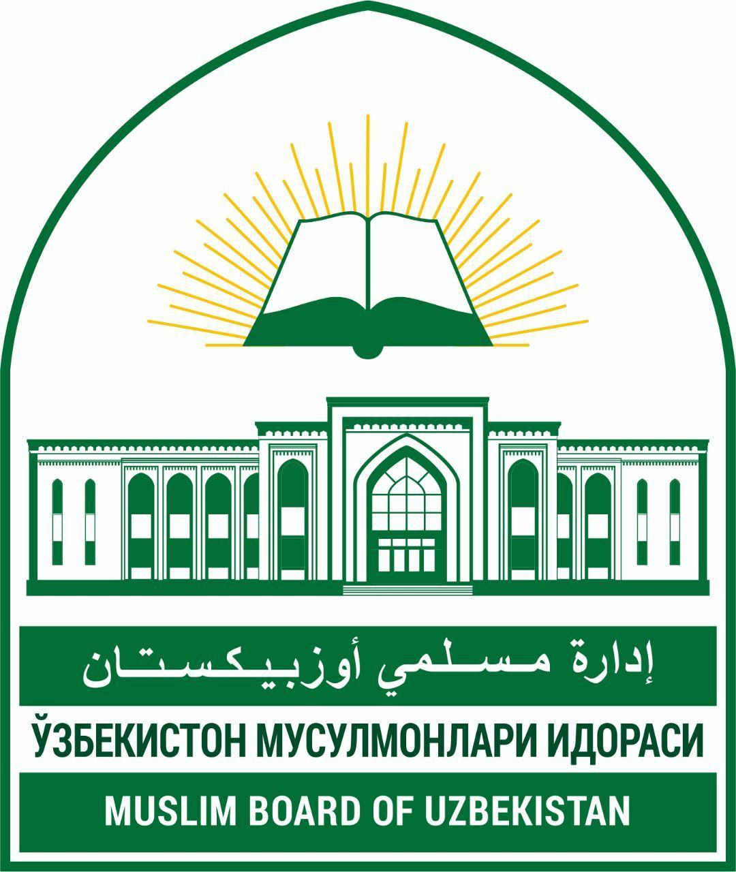
____________________________________________________________________
بسم الله الرحمن الرحيم
اَلْحَمْدُ لِلَّهِ الَّذِي حَقَّقَ الْحَقَّ بِالْحَقِّ، وَأَذْهَبَ الْبَاطِلَ بِالْحَقِّ، وَالصَّلَوةُ وَالسَّلاَمُ عَلَي سَيِّدِنَا وَنَبِيِّنَا مُحَمَّدٍ
صَلَّى اللهُ عَلَيهِ وَعَلَى آلِهِ وَأَصْحَابِهِ أَجْمَعِيْن، أَمَّا بَعْدُ.
АҲЛИ СУННА ВАЛ ЖАМОА ВА МОТУРИДИЙ ЭЪТИҚОДИ
Муҳтарам азизлар! Ақида – эътиқод масаласи динимизнинг таянч устунлари ҳисобланади. Ибодатларимиз, хайрли амалларимизнинг Аллоҳ ҳузурида қабул бўлиши айнан эътиқодимизнинг тўғрилигига боғлиқдир. Шу сабабли уламолар ақида илмига жиддий эътибор қаратиб, унинг ҳар бир масаласини шарҳлаб беришга ҳаракат қилганлар.
Маълумки, дунёдаги мусулмонларнинг аксарияти, жумладан Ўрта Осиё мусулмонлари ва бизнинг юртдошлар ҳам Қуръон ва ҳадисдаги ақидавий масалаларни тушунишда Аҳли сунна вал жамоанинг Мотуридий ақидаси ва ҳанафий мазҳабидамиз.
“Аҳли сунна вал жамоа” арабча ибора бўлиб, “Суннат (ҳадис)га амал қилувчи ва жамоатга эргашувчи кишилар”, деган маънони англатади. Аҳли сунна вал жамоа ким дейилса, улар Пайғамбаримиз саллаллоҳу алайҳи васаллам, илмда пешво саҳобаи киромлар, чор ёрлар яъни, Абу Бакр, Умар, Усмон, Али разияллоҳу анҳум ва тобеъинларнинг тутган йўлларини маҳкам ушлаганлардир, деб жавоб берилади.
Манбаларга қараганда, Аҳли сунна вал жамоа атамаси исломнинг дастлабки даврларида машҳур бўлмаган. Балки ўзларини турли номлар билан атаган адашган фирқалар кўпая бошлагач, Аҳли сунна вал жамоа атамаси юзага чиқди.
Бу борада Пайғамбаримиз саллаллоҳу алайҳи васалламга умматларининг етмиш уч фирқага бўлиниб кетишлари билдирилган. Бу ҳақда У зот алайҳиссалом шундай хабар берганлар:
"افْتَرَقَتْ الْيَهُودُ عَلَى إِحْدَى وَسَبْعِينَ فِرْقَةً فَوَاحِدَةٌ فِي الْجَنَّةِ وَسَبْعُونَ فِي النَّارِ وَافْتَرَقَتْ النَّصَارَى عَلَى ثِنْتَيْنِ وَسَبْعِينَ فِرْقَةً فَإِحْدَى وَسَبْعُونَ فِي النَّارِ وَوَاحِدَةٌ فِي الْجَنَّةِ وَالَّذِي نَفْسُ مُحَمَّدٍ بِيَدِهِ لَتَفْتَرِقَنَّ أُمَّتِي عَلَى ثَلاثٍ وَسَبْعِينَ فِرْقَةً وَاحِدَةٌ فِي الْجَنَّةِ وَثِنْتَانِ وَسَبْعُونَ فِي النَّارِ" قِيلَ: يَا رَسُولَ اللَّهِ مَنْ هُمْ قَالَ: "الْجَمَاعَةُ" (رواه الإمام ابن ماجة عَنْ عَوْفِ بْنِ مَالِكٍ رضي الله عنه)
яъни: “Яҳудийлар етмиш бир фирқага бўлиндилар. Уларнинг биттаси жаннатда етмиштаси дўзахда. Насоролар етмиш икки фирқага бўлиндилар. Уларнинг етмиш биттаси дўзахда, биттаси жаннатда. Аллоҳга қасамки, менинг умматим эса етмиш уч фирқага бўлинадилар. Уларнинг биттаси жаннатда, етмиш иккитаси дўзахдадир”. Шунда: “Эй, Аллоҳнинг расули! У биттаси кимлар?”, дейилди. Расулуллоҳ алайҳиссалом: “Улар жамоадир”, дедилар (Имом Ибн Можа ривоятлари).
Уламоларимиз ҳадисдаги “жамоат”дан мурод Аҳли сунна вал жамоа йўналиши назарда тутилади, деганлар.
Ушбу ҳадиси шарифда фақат битта жамоа тўғри йўлдан оғишмасдан нажот топишлари хабари берилган. Бу жамоанинг қандай сифатда бўлиши ҳақида бошқа бир ҳадисда Пайғамбаримиз саллаллоҳу алайҳи васаллам шундай деганлар:
إِنَّ أُمَّتِي لاَ تَجْتَمِعُ عَلَى ضَلاَلَةٍ ، فَإِذَا رَأَيْتُمُ اخْتِلاَفًا ، فَعَلَيْكُمْ بِالسَّوَادِ الأَعْظَمِ (رواه الإمام ابن ماجة عَنْ أنس بن مالك رضي الله عنه)
яъни: “Умматим асло залолат устида жамланмайди. Шунинг учун қачон ихтилоф кўрсаларингиз “саводул аъзам” билан бирга бўлинглар” (Имом Ибн Можа ривоятлари).
Ушбу ҳадисдаги “Саводул аъзам” калимаси “улкан жамоа” маъносига тўғри келади. Уламоларимиз “улкан жамоа” дан мурод Аҳли сунна вал жамоа йўналишидир, – деганлар.
Дарҳақиқат, Аҳли сунна вал жамоа ислом тарихининг барча даврларида мусулмонларнинг катта қисмини ташкил қилган.
Ватандошимиз Абу Қосим Ҳаким Самарқандий раҳматуллоҳи алайҳ (Имом Мотуридийнинг шогирдларидан бири) ўзларини “Саводул аъзам” китобларида Аҳли сунна вал жамоага мансуб бўлган кишиларнинг олтмиш иккита хислатларини баён қилган. Уларнинг айримлари қуйидагилардир:
- Мусулмон киши модомики қилган гуноҳини ҳалол санамас экан, уни кофирга ҳукм қилмаслик;
- Ноҳақ равишда бирорта мусулмонга қарши қурол кўтармаслик;
- Пайғамбаримиз саллаллоҳу алайҳи васалламнинг шафоатларини ҳақ деб билиш;
- Авлиёларнинг кароматларини инкор этмаслик;
- Аллоҳ таолога макон исбот қилмаслик.
Афсуски, ҳозирги кундаги ўзини Аҳли сунна вал жамоаданман деб даъво қиладиган кимсаларнинг баъзиларида ушбу хислатлар умуман топилмайди.
Демак, ҳозирги кунда ҳам катта жамоат – эътиқодда Имом Мотуридий ва Имом Ашъарий мазҳаблари ҳамда фиқҳда тўрт мўътабар (Ҳанафий, Моликий, Шофеъий ва Ҳанбалий) мазҳабларга эргашганлардир. Мана шулар Аҳли сунна вал жамоани ташкил этади. Аҳли суннат ичида булардан бошқа эътиқодий ва фиқҳий мазҳаблар мавжуд эмас.
Ҳурматли жамоа! Фиқҳий мазҳаблар шаклланиб бўлгандан кейин бузғунчи ақидавий фирқалар чиқиб, мусулмонлар оммасининг ақидасига футур етиш хавфи туғилди. Мусулмон уммати учун ана шундай ўта таҳликали бир пайтда тўғри йўлдаги ақидавий мазҳаб бўлишига эҳтиёж туғилди.
Натижада 3-4-ҳижрий асрларда Мотуридия ва Ашъария ақидавий мазҳаблари шаклланди. Ислом олами бир овоздан Имом Мотуридий ва Имом Абулҳасан Ашъарийни Аҳли сунна вал жамоанинг ақида бўйича имомлари деб тан олди.
Абу Мансур Мотуридий ва Абул Ҳасан Ашъарий Аҳли суннанинг ақоид бобида имоми эканлари ҳақида кўп уламолар таъкидлашган. Жумладан, Имом Ибн Ҳажар Ҳайтамий шундай дейдилар:
"المراد بالسنة ما عليه إماما أهل السنة والجماعة الشيخ أبو الحسن الأشعري وأبو منصور الماتريدي
яъни: “Суннатдан мақсад – аҳли суннат ва жамоат имомлари Абул Ҳасан Ашъарий ва Абу Мансур Мотуридий тутган йўлдир” (“Аз завожир ан иқтирофил кабоир” китоби).
Ҳофиз Муртазо Зубайдий раҳматуллоҳи алайҳ айтадилар:
"إذا أطلق أهل السنة والجماعة فالمراد بهم الأشاعرة والماتريدية"
яъни: “Қачон Аҳли сунна вал жамоа дейилса Имом Ашъарий ва Имом Мотуридийлар тушунилади” (“Итҳафу садатил муттақин шарҳу иҳёи улумид дин” китоби).
Азизлар! Минг йиллардан бери мусулмонлар маҳкам тутган мана шундай йўналишларда барчамиз собит туриб, фарзандларимиз ва ёш авлодга ушбу тушунчаларни синдиришимиз айни муддаодир. Ёшларимиз ўз эътиқоди ва мазҳабини яхши билса, ҳар хил оқим аъзолари уларни чалғита олмайди ва тўғри йўлда бардавом бўладилар, иншаллоҳ.
Қуйида Имом Мотуридий ҳақида қисқача баён қилиб ўтамиз. Имом Муҳаммад ибн Муҳаммад ибн Маҳмуд Мотуридий ҳижрий 240 йил атрофида Самарқандда туғилганлар. 333 ҳижрийда вафот этганлар.
Имом Мотуридийга Ислом уламолари турли хил илмий унвонларни берганлар. Масалан, “Имомул ҳудаа” (ҳидоятга бошловчи имом), “Аламул ҳудаа” (ҳидоят маёғи), “Мусаҳҳиҳу ақоидил муслимийн” (мусулмонларнинг ақидаларини ҳар хил бидъат ва хурофотлардан тозаловчи киши), “Раису Аҳлис суннаҳ” (Аҳли сунна вал жамоа раиси) ва бошқалар.
Бу сифатлар ва унвонлар у кишининг ўз издошлари қалбидан чуқур жой олганини, суннатга ёрдам бериш ва ҳимоя қилиш йўлида салмоқли натижаларга эришганини кўрсатади.
Имом Мотуридий Аҳли сунна вал жамоа ақидасини шарҳлаш ва ёритиб беришда муҳим рол ўйнаган атоқли исломий шахсиятлардан бири ҳисобланади.
Имом Мотуридий раҳматуллоҳи алайҳ тафсир, ақида ва фиқҳ фанларига оид бир қанча китоблар ёзиб, улкан илмий мерос қолдирганлар. Масалан, Қуръони карим тафсирига доир “Таъвилоту аҳлис-сунна” китобини ёзганлар. Ҳижрий етти юз етмиш бешинчи йилда вафот этган имом Абдул Қодир Қураший бу китобга: “У тафсир бобида ҳеч қандай асар унга тенг келолмайдиган бир китобдир. Ҳатто бу фан соҳасида ундан олдингилар ёзиб кетган асарлар ҳам унга яқин келолмайди”, деб таъриф берган.
Имом Кафавий Имом Мотуридийнинг таржимаи ҳолида шундай дейди: “Мутакаллимларнинг имоми, мусулмонларнинг ақидаларини ҳар хил бидъат ва хурофотлардан тозаловчиси бўлган бу кишига Аллоҳ таоло тўғри йўлга ҳидоят қилиб қўйиш билан мадад берган эди. Шунинг учун ҳам у тўғри динни ҳимоя қилишга бел боғлаб улкан асарлар битди. Ботил ақидалар соҳибларининг сўзларига раддиялар берди”.
Имом Маҳмуд Зоҳид Кавсарий айтадилар:
"فالأشعري والماتريدي هما إماما أهل السنة والجماعة في مشارق الأرض ومغاربها، لهم كتب لا تحصى
яъни: “Имом Ашъарий ва Имом Мотуридийлар машриқу ва мағрибда Аҳли суннат ва жамоат имомларидир. Уларнинг кўп сонли китоблари бор”.
Имом Абу Мансур Мотуридий раҳматуллоҳи алайҳ турли ботил ақидавий фирқалар кўпайганда у киши саҳобалар, тобеъинлар ва замондошлари: таба тобеъинларнинг соғлом ақидаларини жамлаб, шарҳладилар ва Аҳли сунна ақидасини ҳимоя қилдилар.
Кейинчалик у зотга эргашганлар мотуридия ақидавий йўналиши деб атала бошлади. Баъзи жоҳил тоифалар даъво қилгани каби У зот янги дин ёки янги ақида олиб келмаганлар. Балки, турли фирқалар томонидан Аҳли сунна вал жамоа ақидасини бузиб талқин қилиш бошланганда, Имом Мотуридий раҳматуллоҳи алайҳ томонидан Пайғамбаримиз ва саҳобаи киромлар тутган йўл қайси экани шарҳлаб билдирилган. Бу ишда Имом Абу Ҳанифа раҳматуллоҳи алайҳнинг қолдирган илмлари ва ижтиҳодларидан кўп фойдаланганлар. Сабаби, Имом Мотуридий раҳматуллоҳи алайҳ устозларининг устози орқали Имом Абу Ҳанифанинг шогирдлари Имом Абу Юсуф ва Имом Муҳаммадга етиб борадилар. Яъни, икки устоз воситасида Имом Абу Юсуф ва Имом Муҳаммад силсиласига боғланади.
Демак, Ислом уммати эътироф қилган ва бир овоздан қабул қилган мужтаҳид олимларга Имом Мотуридий раҳматуллоҳи алайҳ қанчалик яқин бўлганликлари ва ўша даврдаги соф ислом билим булоқларидан сув ичганликлари маълум бўлмоқда.
Афсуски, ҳозирги кунда айрим адашган тоифалар Имом Мотуридий ва Имом Ашъарийга нисбатан ноҳақ таъналар ва айбловлар билан чиқмоқдалар. Мусулмонларнинг 14 асрдан бери амал қилиб келаётган ақидаларига шубҳа уйғотиб, ўрнига ўзларининг янглиш ақидаларини тиқиштиришга ҳаракат қилмоқдалар. Ваҳоланки, уларнинг пайдо бўлганига кўп муддат бўлгани йўқ.
Уларнинг даъвоси бўйича, Имом Мотуридий ва Имом Ашъарий адашган бўлса, ўзлари каби жоҳиллар пайдо бўлгунча Аҳли сунна вал жамоа, Пайғамбаримиз алайҳиссалом зикр қилган ҳақ йўлдаги катта жамоа ким бўлган? Улардан аввал тўғри йўлда юрганлар бўлмаганми? 13-14 ҳижрийда ёки ундан кейин чиққанлар, ҳали саҳобаю тобеъинларнинг “из”лари ўчмаган 3-4 ҳижрийда яшаган олимларни мутлақо адашган дейиши соғлом ақлга тўғри келадими? Илмда, зуҳду, тақвода ўтган улуғларимизга кечагина пайдо бўлган фирқа вакиллари тенг бўла олармиди!?
Хулоса ўрнида шуни айтиш мумкинки, мотуридийлик йўналиши асосида эътиқод қилиб келган ва келаётган мўмин-мусулмонлар бутун Ислом уммати тарафидан якдиллик билан олқишланган ва эътироф этилган буюк имом – Абу Мансур Мотуридий раҳматуллоҳи алайҳнинг издошларидир. Хусусан, биз Ўзбекистонлик мўмин-мусулмонлар ўзларининг улуғ Имоми, Қуръон, суннат ва аввал ўтган солиҳлар йўлига кўра мусулмонлар ақидасини жамлаган, фирқаланишга қарши турган бобокалони Имом Мотуридий раҳимаҳуллоҳнинг илмий меросини ўрганишимиз ҳамда уни кенг мусулмонлар оммасига тарғиб этишимиз лозим.
Азизлар! Шу мақсадда, Аллоҳ насиб этса келгуси жума маърузаларимизда ихтилофларга сабаб бўёлаётган долзарб ақидавий масалаларнинг мотуридийлик таълимотидаги шарҳини баён этиб борамиз.
Муҳтарам жамоат! Мамлакатимизда устоз ва мураббийларга эҳтиром кўрсатиш, уларни эъзозлаш борасида кўплаб ишлар амалга оширилмоқда. Юртимиз бугунги дунё ҳамжамиятида ўзининг муносиб ўрнини эгаллаши, таълим, маданият, спорт ва бошқа соҳаларда тенглар ичра тенг бўлиши ва ўз мавқеъига эга бўлишида устоз ва мураббийларнинг ўрни беқиёсдир. Барчамизга маълумки, юртимизда ҳар йили 1 октябрь куни “Устозлар ва мураббийлар куни” сифатида кенг нишонланади. Фурсатдан фойдаланиб, яқинлашиб келаётган ушбу айём билан қадрли устоз ва мураббийларни чин қалбдан муборакбод этамиз.
Аллоҳ таоло барчамизга Ўзининг ҳидоят йўлида мустаҳкам ва собит туришни насиб айласин!

